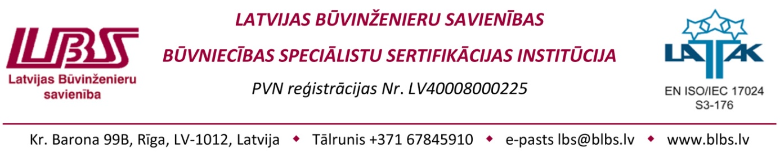
17.05.2022. Nr.3-2/2022/737

Ekonomikas ministrijai

Atzinums par noteikumu projektu "Grozījumi
Ministru kabineta 2018. gada 20. marta
noteikumos Nr. 169 "Būvspeciālistu
kompetences novērtēšanas un patstāvīgās
prakses uzraudzības noteikumi"" (21-TA-984)

Latvijas Būvinženieru savienības Būvniecības speciālistu sertifikācijas institūcija ir izvērtējusi Ekonomikas ministrijas izstrādāto noteikumu projektu "Grozījumi Ministru kabineta 2018. gada 20. marta noteikumos Nr. 169 "Būvspeciālistu kompetences novērtēšanas un patstāvīgās prakses uzraudzības noteikumi"" (21-TA-984) un saskaņo to bez priekšlikumiem un iebildumiem.

Ar cieņu,
LBS BSSI galvenā administratore V.Ronimoisa

Dokuments parakstīts elektroniski ar drošu elektronisko parakstu un satur laika zīmogu.

S.Soida
santa.soida@lbs.bssi.lv

